

Монитор цветного видеодомофона

**FE-70SM SIRIUS**

Инструкция по эксплуатации

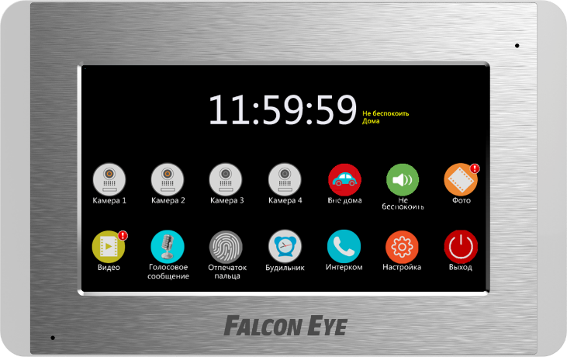

www.falconeye.su

[www.falconeye.su](http://www.falconeye.su)

****Содержание

1. Наименование и назначение составных частей устройства 4

1.1 Передняя панель 4

1.2 Задняя панель 4

2. Особенности и функционал 5

2.1 Особенности 5

2.2 Основные функции 5

3. Комплектация 6

4. Описание подключения устройств 6

4.1 Схема подключения устройств 6

4.2 Электрическая схема 7

5. Установка 7

5.1.1 Место установки 7

5.1.2 Подключение провода и установка монитора 8

6. Описание операций 9

6.1 Главный экран 9

6.2 Звонок от посетителя 9

6.3 Функция мониторинга 10

6.4 Мультимедиа 11

6.4.1 Хранение изображений и видео 11

6.4.2 Воспроизведение фото 11

6.4.3 Воспроизведение видео 12

6.5 Автоответчик 13

6.6 Будильник 14

6.7 Функция интеркома 15

6.8 Настройки 16

7. Спецификация 17

Стр.2

[www.falconeye.su](http://www.falconeye.su)

**Предупреждения и предостережения**

Для предотвращения опасных ситуаций и нанесения вреда имуществу, пожалуйста, убедитесь в том, что соблюдены все инструкции.

|  |  |
| --- | --- |
|  | Важно: Для предотвращения опасных ситуаций и нанесения вреда имущества, пожалуйста, убедитесь в том, что все инструкции выполнены. |
|  | Не разбирайте, не устанавливайте и не ремонтируйте устройство самостоятельно. |
|  | Не размещайте устройство вблизи мест с повышенной температурой и влажностью. |
| Не прилагайте излишних усилий для сгибания кабеля, не ставьте на устройство тяжелые предметы. |
| При очистке внешних частей устройства не используйте растворители и химически агрессивные жидкости. |
| Во время работы не подключайте к другим устройствам. |
| Не извлекайте карту памяти во время записи, это приведет к потере информации. |
|  | Во избежание поломок и удара электрическим током очищайте прибор при помощи сухой мягкой ткани. |
| При появлении дыма, запаха гари или открытого огня, немедленно  отключите устройство от сети и свяжитесь с сервисным центром. |
| Избегайте попадания внутрь устройства посторонних предметов, насекомых и жидкостей. |
| Избегайте попадания на устройство прямых солнечных лучей, а также нагревания прибора во время установки. |
| Устанавливайте устройства на плоскую и устойчивую поверхность. |
|  | Не работайте с устройством мокрыми руками. |
|  | Извлеките вилку из розетки, если устройство не используется длительное время. |

Стр.3

[www.falconeye.su](http://www.falconeye.su)

1. **Наименование и назначение составных частей устройства**
   1. **Передняя панель**

micro SD

|  |  |  |
| --- | --- | --- |
| **NO.** | **Наименование** | **Назначение** |
| 1 | Индикатор питания | Световая подсветка отображает подключение питания |
| 2 | Микрофон | При работе микрофона активируется  Функция Hands free |
| 3 | Сенсорный дисплей | 7 дюймовый сенсорный дисплей |
| 4 | Шнур питания | Шнур для подключения к сети 220В |
| 5 | Кнопка включения | Кнопка включения питания монитора |
| 6 | Разъем для карты | Разъем для micro SD |

* 1. **Задняя панель**

Стр.4

[www.falconeye.su](http://www.falconeye.su)



|  |  |  |
| --- | --- | --- |
| **NO.** | **Наименование** | **Назначение** |
| 1 | Динамик | Динамик для режима Hands free |
| 2 | Выз. панель 1 | Подключение 1 вызывной панели, 4 провода, АУДИО/ОБЩИЙ/+12V/ВИДЕО |
| 3 | Выз. панель 2 | Подключение 2 вызывных панелей, 4 провода, АУДИО/ОБЩИЙ/+12V/ВИДЕО |
| 4 | Камера 3 | Нет |
| 5 | Камера 4 | Нет |
| 6 | Выключатель 75Ω | Согласование импеданса для видеосигнала |
| 7 | Интерком | Подключение дополнительного монитора |
| 8 | Питание DC | 12V DC |

1. **Особенности и функционал** 
   1. **Особенности**

* Цветной сенсорный 7” дисплей, разрешение: 800*480 pix
* Пользовательский интерфейс и сменные заставки рабочего стола
* Максимальное подключение: 2 вызывные панели или 2 камеры видеонаблюдения, и 3 дополнительных монитора
* Интерком
* Функция “Не беспокоить”
* Возможность хранения 1024 изображений, 128 видео-аудио клипов
* 16 мелодий для каждой вызывной панели
* Возможность оставить голосовые сообщения для посетителей
  1. **Основные функции**
* Мониторинг и разговор с посетителями
* Дистанционное открывание двери
* Источник питания: AC/DC
* Язык меню: Английский и Русский
* Часы и календарь
* Настенный накладной монтаж

Стр.5

www.falconeye.su

1. **Комплектация**

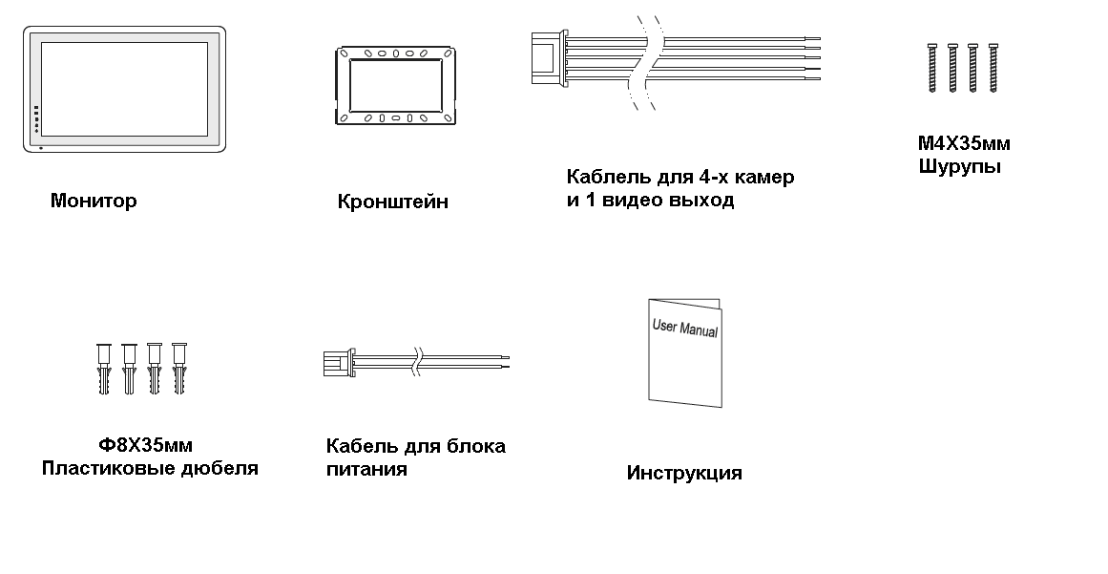

2. **Описание подключения устройств**

* Монитор поддерживает 2 видеопанели или 2 камеры видеонаблюдения.
* Только Мастер-монитор подключается к видеопанелям, дополнительные мониторы получают видео от мастера.
* Только с одного монитора можно смотреть видео одновременно.
  1. **Схема подключения устройств**

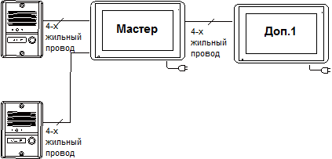

Стр.6

[www.falconeye.su](http://www.falconeye.su)

* 1. **Электрическая схема**

Будьте внимательны, чтобы не перепутать полярность проводов.

Схема подключения с Мастер-монитором и дополнительным монитором:

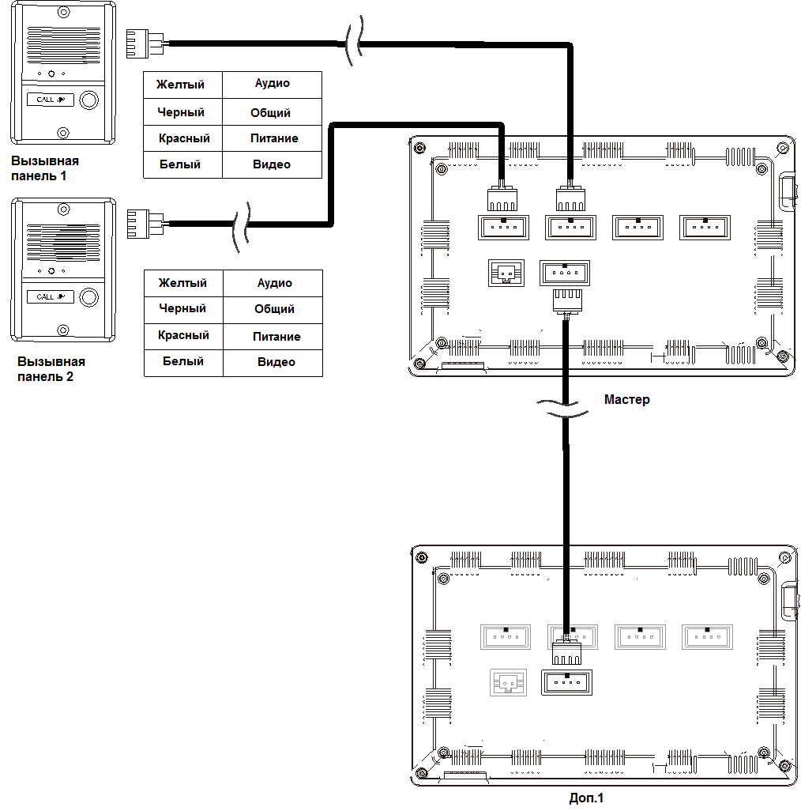

1. **Установка** 
   1. **Место установки**

|  |  |
| --- | --- |
|  | * **Место установки монитора**   Стандартная высота установки монитора около 150 cм, когда центр экрана находится на уровне глаз. В данном случае центр металлического стенового крепления будет находиться на расстоянии около 1450 мм от пола. |

|  |  |
| --- | --- |
|  |  |

Стр.7

www.falconeye.su

|  |  |
| --- | --- |
|  |  |

* 1. **Подключение провода и установки монитора**

|  |  |
| --- | --- |
|  | 1. Снимите настенное крепление с задней части монитора. 2. Смонтируйте крепление на стене. 3. Вставьте провода в гнезда на задней панели монитора, руководствуясь схемой подключения. 4. Подвесьте монитор за настенное крепление и зафиксируйте его. 5. Подсоедините источник питания к монитору, включите питание. |

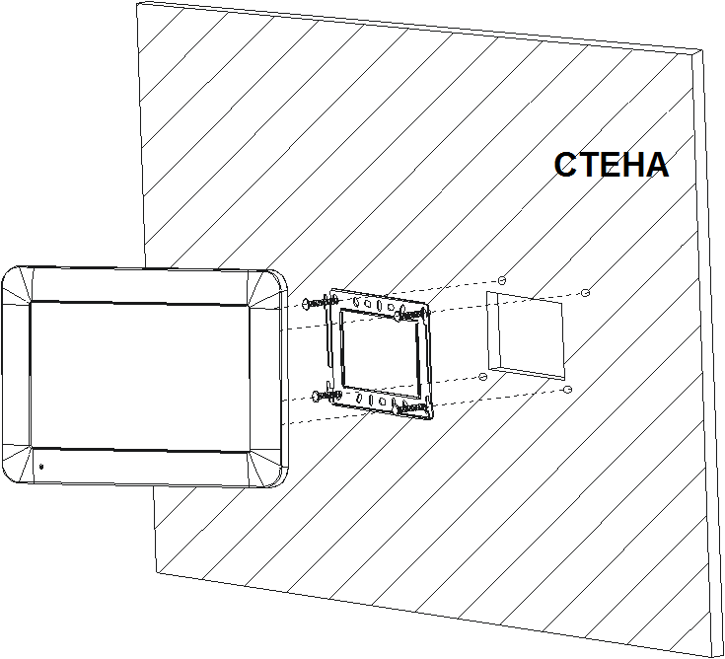

Стр.8

www.falconeye.su

1. **Описание операций**
   1. **Главный экран**

Каждая функция активируется при нажатии на соответствующую иконку главного экрана.

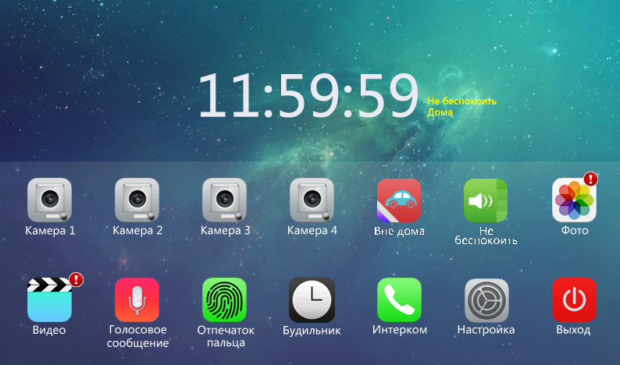

* Переключение между режимами **Вне дома / Дома / Без звука.**
* Режим **Дома:** Аудио автоответчик не активен.
* Режим **Вне дома:** Аудио автоответчик активен.
* Режим **Без звука:** работает без включения мелодии.
  1. **Звонок от посетителя**

Посетитель нажимает на иконку **Вызов**, монитор издает звуковой сигнал, на экране появляется номер камеры с изображением посетителя (длительность отображения картинки 60 с.).

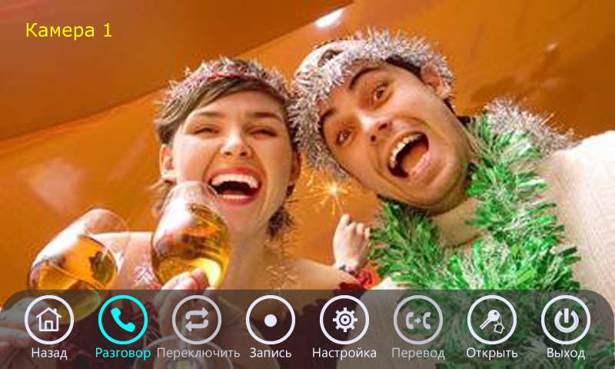

Стр.9

[www.falconeye.su](http://www.falconeye.su)

* **Назначение иконок:**

|  |  |  |  |
| --- | --- | --- | --- |
|  | Назад (вернуться на главный экран) |  | Разговор (начать разговор) |
|  | Переключить (активировать другую вызывную панель или камеру во время разговора с посетителем) |  | Запись (записать фото/видео) |
|  | Настройка (Настроить параметры дисплея) |  | Перевод (пересылать вызов вручную) |
|  | Открыть (Открыть дверь) |  | Выход (выключить экран) |

Посетитель нажимает на иконку **Вызов**, монитор издает звуковой сигнал, после этого вы можете нажать на иконку  для разговора с посетителем или нажмите на иконку  , чтобы выключить экран для завершения разговора.

Во время разговора:

* Нажмите на мониторе на иконку  для активациидругой вызывной панели или камеры, и текущий разговор будет прерван.
* Нажмите на мониторе на иконку  для записи видео или фото с вызывной панели.
* Нажмите на мониторе на иконку  для настроек параметров громкости звука, яркости, цвета и контраста.
* Нажмите на мониторе на иконку  для перевода текущего вызова к другим подключенным мониторам.
* Нажмите на мониторе на иконку  чтобы открыть дверь.
* Нажмите на мониторе на иконку  или на иконку  для завершения разговора.
  1. **Функция мониторинга**

При нажатии на иконку **Панель 1**/**Панель 2** на главном экране, устройство войдет в режим мониторинга, и появится изображение от соответствующей камеры.

**Замечание:** Иконки ****,  и ****будут деактивированы при режиме мониторинга.

Стр.10

www.falconeye.su



* 1. **Мультимедиа**
     1. **Хранение изображений и видео**
* При вставке карты micro SD монитор может записать изображение и видео
* Когда память полностью заполняется, новые изображения/видео будут автоматически перезаписывать самые старые изображения/видео.
  + 1. **Воспроизведение изображений**

После нажатия на иконку **ФОТО** на главном экране, вы сможете просмотреть фото-запись.

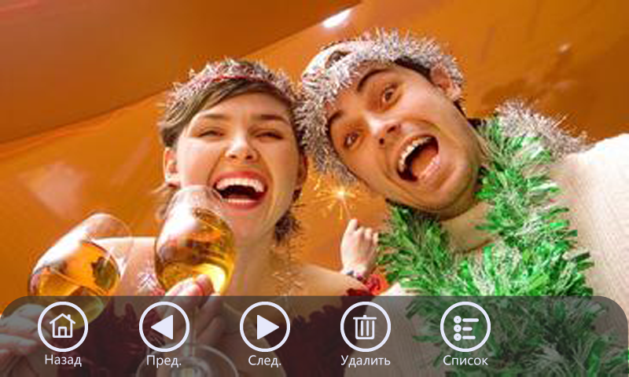

* **Назначение иконок:**

|  |  |  |  |
| --- | --- | --- | --- |
|  | Назад (вернуться на главный экран) |  | След. (показать следующее фото) |
|  | Пред. (показать предыдущее фото) |  | Удалить (удалить выбранное изображение) |
|  | Список (просмотреть список фото) | | |

Стр.11

www.falconeye.su

****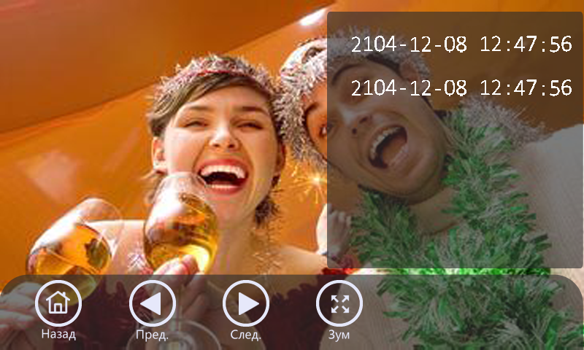Если нажать еще раз иконку , вы можете просмотреть на следующей странице остальные фотографии.

* **Назначение иконок:**

|  |  |  |  |
| --- | --- | --- | --- |
|  | Назад (вернуться на главный экран) |  | След. (показать следующее фото) |
|  | Пред. (показать предыдущеее фото) |  | Зум (увеличить фото) |

* + 1. **Воспроизведение видео**

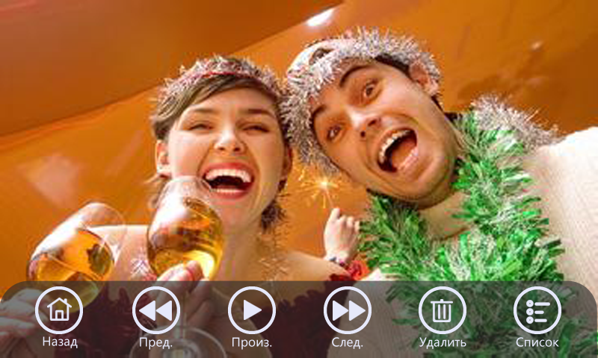После нажатия на иконку **Видео** на главном экране, вы сможете просмотреть видео записи.

* **Назначение иконок:**

|  |  |  |  |
| --- | --- | --- | --- |
|  | Назад (вернуться на главный экран) |  | Пред. (показать предыдущее видео) |
|  | Произв. (воспроизвести видео) |  | След. (просмотреть следующее видео) |
|  | Удалить (удалить выбранное видео) |  | Список (просмотреть список видео) |

Стр.12

www.falconeye.su

****Если еще раз нажать иконку  , вы можете просмотреть на следующей странице остальные фотографии.

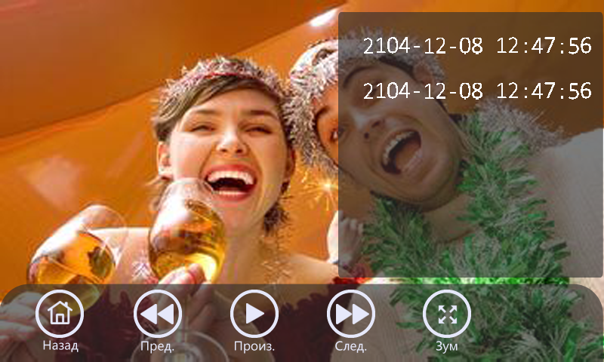

* **Назначение иконок:**

|  |  |  |  |
| --- | --- | --- | --- |
|  |  |  |  |
|  | Произ. (воспроизвести видео) |  | След. (просмотреть следующее видео) |
|  | Зум (увеличить видео) | | |

* 1. **Функции автоответчика**

В режиме автоответчика монитор поддерживает два аудио сообщения. При нажатии кнопки вызова, монитор автоматически воспроизводит аудио сообщение.

Нажмите иконку **Аудио** на главном экране, на следующей странице появится меню:

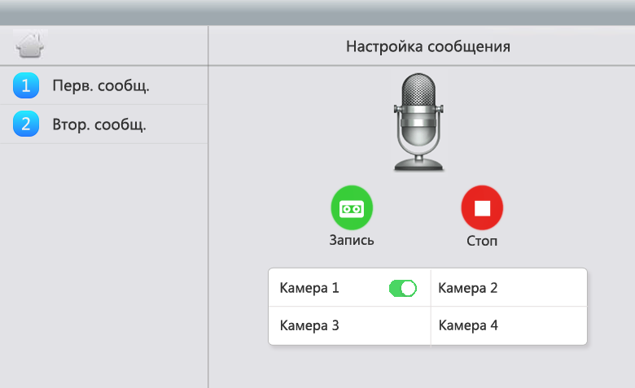

Стр.13

www.falconeye.su

* **Назначение иконок:**

|  |  |  |  |
| --- | --- | --- | --- |
| C:\Users\Administrator\Desktop\GUI-3\6-Audio v1.2\AudioStart.png | Начать запись | C:\Users\Administrator\Desktop\GUI-3\6-Audio v1.2\AudioListen.png | Воспроизвести запись |
| C:\Users\Administrator\Desktop\GUI-3\6-Audio v1.2\AudioStop.png | Остановить запись или воспроизведение | C:\Users\Administrator\Desktop\GUI-3\6-Audio v1.2\Enable.png | Выбрать панель, для какой устанавливается сообщение |

* 1. **Будильник**

Нажмите иконку **Будильник** на главном экране, откроется меню установки будильника, где вы сможете установить 3 времени будильника.

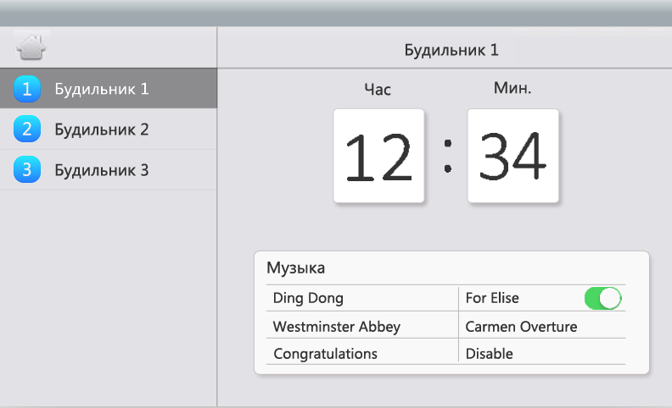

Когда будильник начнет звонить, на экране появится меню:

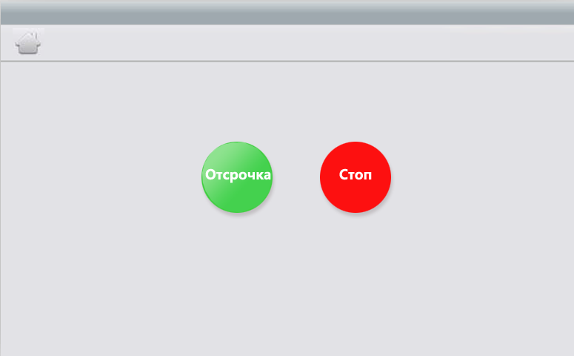

Стр.14

www.falconeye.su

* **Назначение иконок:**

|  |  |  |  |
| --- | --- | --- | --- |
|  | Отсрочка 5 минут |  | Выключить будильник |

* 1. **Интерком**

Нажмите иконку **Интерком** на главном экране, выберите адресата, которому хотите позвонить и нажмите иконку  - после этого вы сможете подключиться к другому монитору.

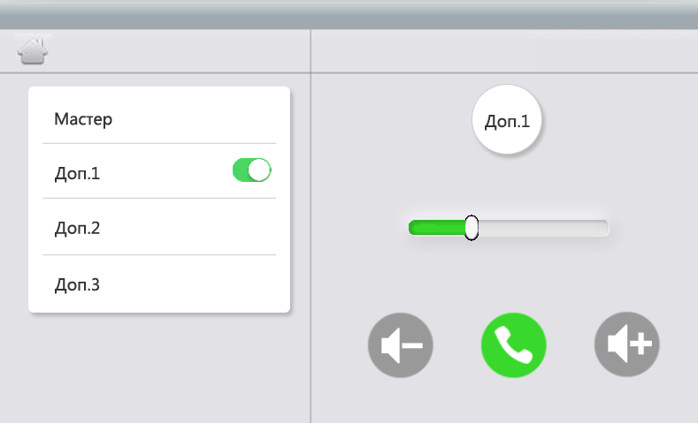

* **Назначение иконок:**

|  |  |  |  |
| --- | --- | --- | --- |
|  | Позвонить | C:\Users\Administrator\Desktop\GUI-3\9-Intercom\IntercomHung.png | Прекратить разговор |
| C:\Users\Administrator\Desktop\GUI-3\9-Intercom\IntercomVolumeReduce.png | Уменьшение громкости | C:\Users\Administrator\Desktop\GUI-3\9-Intercom\IntercomVolumePlus.png | Увеличение громкости |

Стр.15

[www.falconeye.su](http://www.falconeye.su)

* 1. **Настройки**

При нажатии на иконку **Настройки** вы можете войти на страницу настроек.

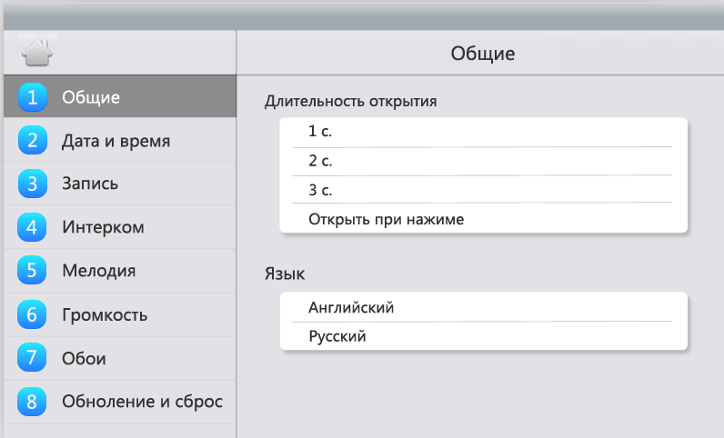

* **Назначение иконок:**

|  |  |
| --- | --- |
| [Общие] | * Время открытия двери, по умолчанию 1сек. * Язык меню: **Английский и Русский** |
| [Дата и время] | * Настройки даты и времени |
| [Запись] | * Включить/отключить автоматическую запись * Выбор типа автозаписи Фото или Видео (по умолчанию Фото) * Удаление записи |
| [Интерком] | * Установка адреса интеркома |
| [Мелодии] | * Включение/выключение звука при нажатии на кнопки * Настройка мелодий для каждой панели и интеркома * Установка длительности звонка: 30сек., 45сек. и 60сек. |
| [Громкость] | * Настройка громкости мелодии звонка и разговора * Настройка режима не беспокоить вкл/выкл подсветки экрана |
| [Обои] | * Смена заставки экрана |
| [Обновление и сброс] | * Обновление системы через карту micro SD * Сброс на заводские установки |

* Установите карту micro SD, для записи Фото и Видео.
* Монитор поддерживает обновления программного обеспечения через USB, графический интерфейс обновляется с помощью карты micro SD.
* После сброса всех настроек вы должны установить системное время, пароль отпечатков пальцев для биометрической панели (если биометрическая панель установлена, в комплектацию не входит).

Стр.16

[www.falconeye.su](http://www.falconeye.su)

1. **Спецификация устройства**

|  |  |
| --- | --- |
| **Категория** | **Спецификация** |
| Источник питания | AC: 100V ~ 240V, 50Hz/60Hz  DC: 12V  Power Supply ：  220V AC or 15V DC |
| Максимальное потребление энергии | Максимум: 6W, в режиме ожидания: 2.5W |
| TFT LCD | 7 дюймов TFT LCD |
| Разрешение LCD | 800(RGB) x 480 pix |
| Подключение с выз. панелями | Подключение 2-х выз. панелей (максимально) |
| Подключение камер | Подключение 2-х камер (максимально) |
| Подключение доп. мониторов | Один доп. монитор (максимально) |
| Объем памяти | Micro SD: 1024 изображения, 128 видео |
| Габариты (mm) | 215*135*21.5 мм |

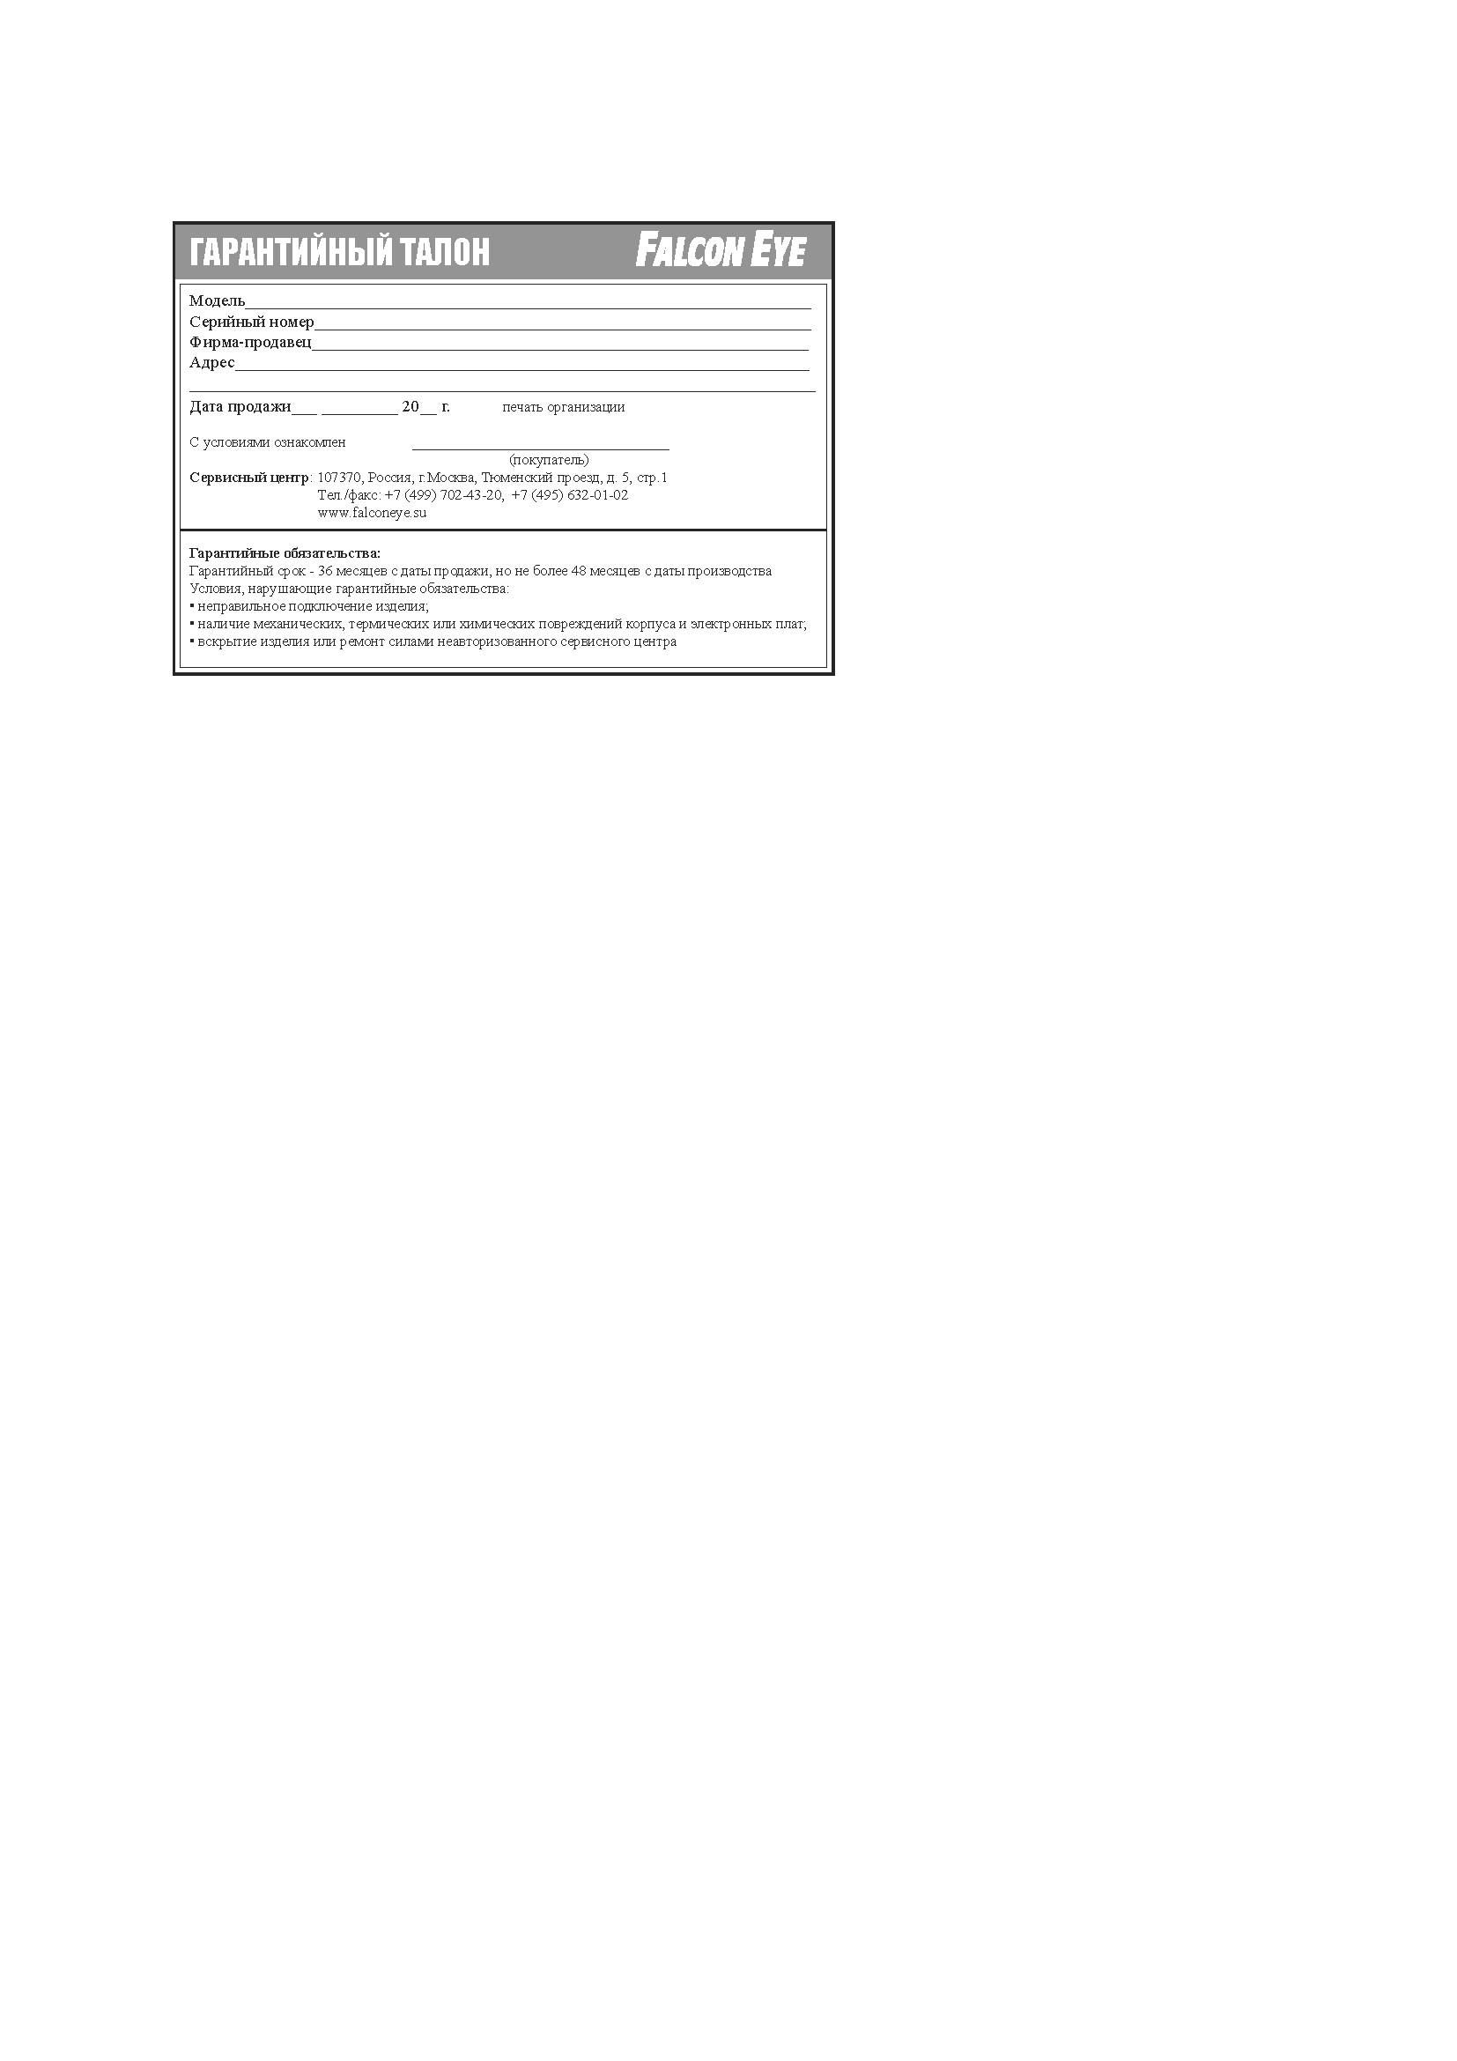

Стр.17

www.falconeye.su